[大连医科大学附属二院肿瘤科主任论文受疑，学术规范引关注](https://mp.weixin.qq.com/s?__biz=Mzk0Njc5Mjk2OA==&mid=2247491896&idx=1&sn=465c5d7fadb4e0c70b071f66d9004c74&chksm=c2abb649e5e7df753c2297c56be2a0fece9e91886b8014e51300f39d1269c4ff897380931527&scene=126&sessionid=1743353767)

诚挚君[诚挚科研](javascript:void(0);)2025-03-30 13:03:00浙江

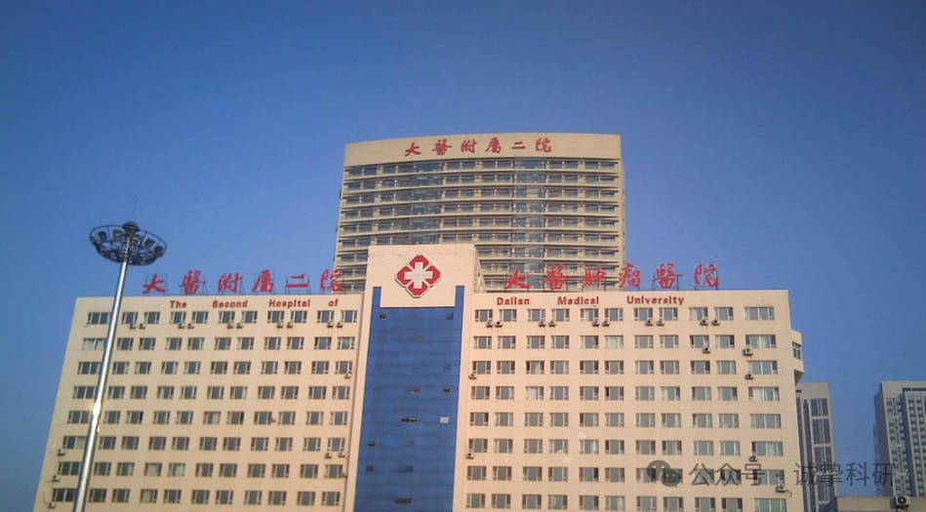

**01**

**论文信息**

2013年，主要来自大连医科大学附属第二医院肿瘤科的 Xian Zhang , Yinghua Li , Yang Zhang （通讯作者） , Jincheng Song , Qimin Wang , Luping Zheng , Dan Liu 在PLOS ONE 期刊发表了一篇题目为：Beta-elemene blocks epithelial-mesenchymal transition in human breast cancer cell line MCF-7 through Smad3-mediated down-regulation of nuclear transcription factors 的论文。

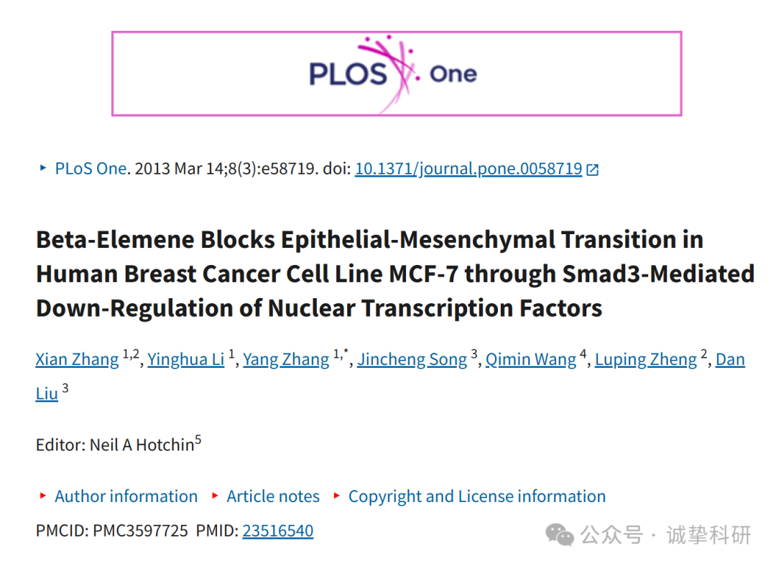

**02**

**质疑信息**

2025年3月，国际著名职业学术打假人Elisabeth M Bik 博士在 Pubpeer 论坛发表评论：

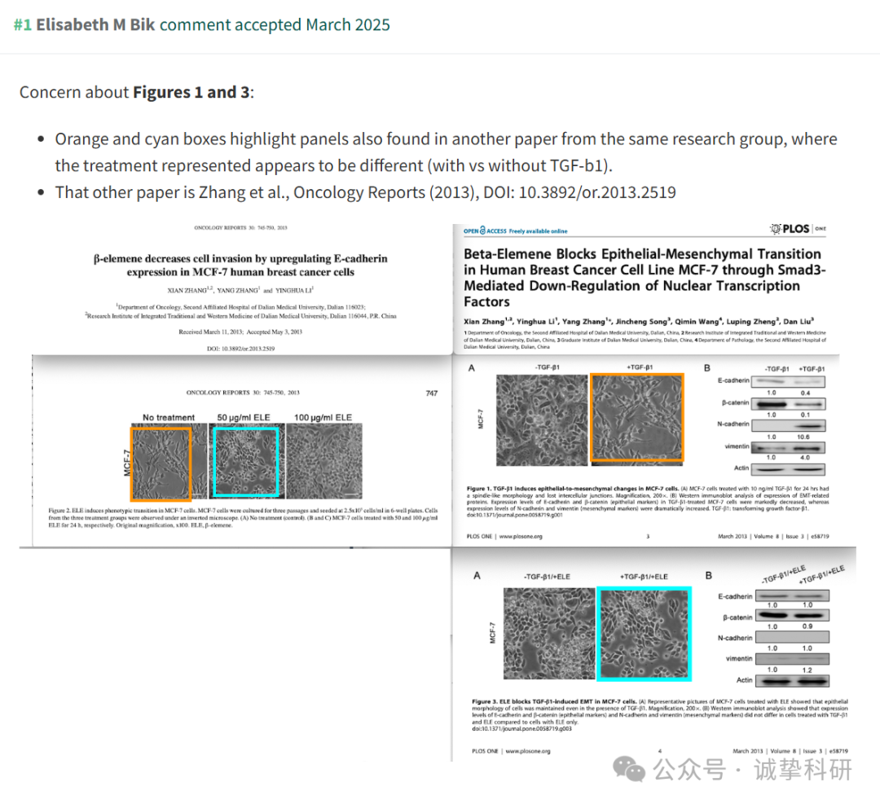

参考信息：

https://www.pubpeer.com/publications/F9614920719B79DDE2ED5E4AEC2D4C

免责声明：信息来源于 Pubpeer，提及人名均为音译，对于文章内容的真实性、完整性、及时性本公众号不做任何保证或承诺，仅供读者参考。如有侵权，请及时联系公众号后台。让我们共同维护学术界的公正与透明。

